«Как запомнить графическое изображение цифр?»
(Консультация для родителей)
Иногда ребенок прекрасно считает до 1 до 10, но самостоятельно найти цифру, изображенную на картинке, не может.
Графический образ цифры для него – это сложное абстрактное понятие. Развитие абстрактного мышления, как считают детские психологи, не простой процесс. И без помощи взрослых здесь не обойтись.
Очень часто ребенок путает цифры, немного похожие друг на друга, например 6 и 9, 8 и 3, 4 и 7. И эту проблему ни в коем случае нельзя упускать. Крохе нужно помочь разобраться в таких сложных для его восприятия графических образах. Ребенок будет гораздо легче запомнить цифру, если он сможет найти ее сходство с каким-нибудь предметом или животным: 2-лебедь, 8-очки.
Если мама сможет подобрать интересные стихотворения о цифрах, то процесс запоминания будет еще более легким. Главное, не стоит сердиться на детей, если они не схватывают все «налету». Это для вас, взрослых, все легко и просто, а для детей, только приступившим к овладению цифрами и счетом, все очень сложно. Любой педагог или детский психолог подтвердит, что самым действенным способом запоминания нового материала для детей послужат игровые занятия по математике.

Математические игры
Для этой игры потребуется:
▪ нарисованные (напечатанные) на бумаге цифры от 1 до 9;
▪ рисунки похожих на цифры предметов. Малыш смотрит на рисунок и затем угадывает, какая цифра в нем спряталась.
Затем мама показывает цифру 2 и просит ребенка найти рисунок, похожий на эту цифру.
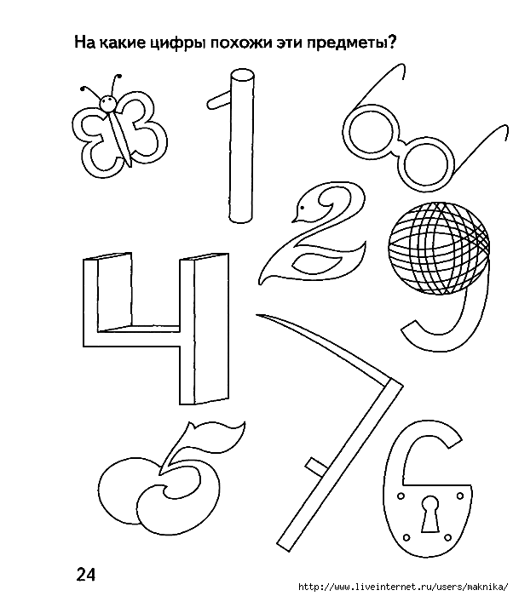
«На что похожа цифра?»
Мама спрашивает у ребенка, на какую цифру похожи очки, и ребенок должен показать цифру 8.
На какую цифру похож замок? (6)
Какую цифру тебе напоминает лебедь? (2)

«Угадай, что за цифра?»
Мама читает стихотворение, а ребенок показывает карточку с цифрой, о которой шла речь в стихотворении.

Цифра «0»  Цифра в виде буквы О  – Это ноль, иль ничего.  Круглый ноль такой хорошенький,  Но не значит ничегошеньки!  Если ж слева, рядом с ним  Единицу примостим,  Он побольше станет весить,  Потому что это – десять.  Могу назвать его мячом,  А хочешь, дыркой назовем.  А можно бубликом,  Почти что кругленьким,  Но как его, ни назовем,  Он называется нулем!  Ноль похож на букву О,  Он не значит ничего.  Но любую цифру враз  Увеличит в десять раз.  Ноль не значит ничего,  Но нельзя и без него.  Без нуля не обойтись,  Ты писать его учись.  Ты уже нарисовал  Аккуратненький овал?  Нету проще ничего:  Ноль похож на букву "О". | Цифра «1»  Стоит единичка,  Похожа на спичку.  Она просто черточка  С маленькой челочкой.  Вот один, иль единица,  Очень тонкая, как спица.  Это – цифра единица.  Первой быть она стремится!  Всех прямее и ровней,  Остальные все – за ней!  В правый верхний уголок  Карандаш веди, дружок,  А затем – левее, вниз:  Вот – одна из единиц! | Цифра «2»  А вот это – цифра два.  Полюбуйся, какова:  Выгибает двойка шею,  Волочится хвост за нею.  По воде скользит едва,  Словно лебедь, цифра два.  Шею выгнула дугой,  Гонит волны за собой.  «Два» похожа на гусенка,  С длинной шеей, шеей тонкой.  А вот это – цифра два:  Есть и хвост, и голова.  С длинной шеей лебединой,  Переходит шея в спину.  Хвостик пририсуй к спине:  Двойка – четкая вполне.  В написании сложна:  Тренировка здесь нужна!
Цифра «3»  Два крючочка, посмотри,  Получилась цифра три.  Но на эти два крючка  Не насадишь червячка.  А за двойкой посмотри  – Выступает цифра «три».  Тройка – третий из значков.  Состоит из двух крючков.  Перед нами – цифра три.  По внимательней смотри.  Нарисуй, дружок, пока  Два цветочных лепестка.  Вправо смотрят лепестки:  Не задерживай руки.  Карандаш останови!  Получилась цифра три! | Цифра «4»  Вилку как-то уронили,  Один зубчик отломили.  Вилка эта в целом мире  Называется "четыре".  За тремя идут четыре,  Острый локоть оттопыря.  Вот четверка.  Не сложна  В написании она:  Слева – угол впереди,  Справа линию веди.  Есть еще короче путь:  Надо стул перевернуть.  Слева – ножка, справа - спинка.  Очень точная картинка! | Цифра «5»  Цифра пять – с большим брюшком,  Носит кепку с козырьком.  В школе эту цифру пять  Дети любят получать.  А потом пошла плясать  По бумаге цифра «пять».  Руку вправо протянула,  Ножку круто изогнула.  На что похожа цифра 5?  На серп, конечно,  Как не знать.  Добрались до цифры пять.  Как ее нам написать?  Вертикальный ставь штришок,  От него веди кружок,  Сверху – хвостик небольшой.  Цифра пять перед тобой!  Научись ее писать,  Чтоб пятерки получать!
Цифра «6»  Что за вишенка, дружок,  Кверху загнут стебелек?  Ты ее попробуй съесть,  Эта вишня – цифра шесть.  Цифра «шесть» – дверной замочек:  Сверху крюк, внизу кружочек.  Это цифра – акробатка:  То шестерка, то девятка.  Нет углов у цифры шесть,  Лишь дуга с кружочком есть  Ты с дуги писать начни,  И кружочком оберни.  Цифру шесть писать легко:  Ни штришков, ни уголков!  За рукой своей следи,  Плавно линию веди! | Цифра «7»  Я такую кочергу  Сунуть в печку не смогу.  Про нее известно всем,  Что она зовется «семь».  Вот семерка – кочерга.  У нее одна нога.  Чтоб семерку написать,  Уголок рисуй опять.  Сверху вниз от уголка  Линию ведет рука.  До конца ее тяни,  Посредине прочеркни.  Эту цифру – цифру семь,  Написать легко совсем! | Цифра «8»  Вилась веревочка, вилась,  В две петельки заплелась.  «Что за цифра?» – маму спросим.  Мама нам ответит: «Восемь».  У восьмерки два кольца  Без начала и конца.  Цифру 8, цифру 8  На носу всегда мы носим.  Цифра 8 плюс крючки  – получаются очки.  Цифра восемь так вкусна,  Из двух бубликов она.  К этой цифре ты привык.  Эта цифра – снеговик.  Лишь зима сменяет осень,  Дети лепят цифру восемь!  Только к цифре ты, дружок,  Третий не лепи кружок.  У восьмерки два кружка.  Нарисуй снеговика:  На одном кружке – другой.  Цифра восемь пред тобой!  Два колечка нарисуй,  Тот побольше, что внизу.  Плавно их соедини,  Вот и все. Теперь взгляни!
Цифра «9»  Ветер сильный дул и дул,  Вишенку перевернул.  Цифра шесть, скажи на милость,  В цифру девять превратилась.  Цифра девять, иль девятка  – Цифровая акробатка:  Если на голову встанет,  Цифра «шесть»  Девяткой станет.  Девять, как и шесть, вглядись.  Только хвост – не вверх, а вниз.  Вот какая цифра есть  – Перевернутая шесть.  Я важнее всех потому,  Что запутать вас могу.  Если я перевернусь,  То другою окажусь.  Цифра девять.  Это есть Перевернутая шесть.  Наверху рисуй кружок,  Вниз – дугу наискосок.  Начинай писать с кружка  Да не делай уголка.  У девятки нет углов:  Круг, дуга – и знак готов! | Цифра «10»  Словно старшая сестричка,  Ведет нолик единичка.  Только вместе пошагали,  Сразу цифрой десять стали.

«Картонные цифры»

Для этой игры надо будет заранее вырезать цифры из картона. Ребенок закрывает глаза, берет одну картонную цифру и на ощупь угадывает ее.

«Потерянные цифры»

На картоне печатаются цифры от 1 до 9. Затем каждая из них разрезается на две части. Ребенок должен их восстановить. Если для него это задание слишком легкое, его можно усложнить, разрезав цифры на 3, 4 или 6 частей.

«Что там на спинке»

Ребенок ложится на живот, а мама рисует у него на спинке пальчиком цифру. Ребенок должен угадать, что это за цифра.

«Веселая мозаика»

Цель: запоминать цифры, учиться их составлять из мозаики, развивать мелкую моторику. Что вам понадобится: мозаика любого типа («гвоздики», «кнопочки», «колпачки», «фишки»), соответствующее наборное полотно к мозаике.

Как играть?
Предложите ребенку выложить из мозаики ту цифру, на запоминание которой в настоящее время направлены ваши совместные усилия. Можете предложить выложить цифру заданного цвета (исходя из возможностей мозаики), заданного размера (большую или маленькую), скопировать цифру с образца, который вы составите сами, сделать цифру большего или меньшего размера, чем ваша. Выложите из мозаики образец цифры, пусть ребенок внимательно рассмотрит его и запомнит. Закройте образец. Предложите ребенку выложить такую же цифру по памяти. Когда ребенок выполнит задание, откройте образец. Пусть ребенок сравнит свою цифру с образцом и самостоятельно исправит ошибки, если он их допустил.

«Сложи цифру»

Цель: запоминать цифры, учиться их составлять из камешков, пуговиц, семян, фишек. Что вам понадобится: камешки (привезенные вами с моря, собранные на улице, купленные специально для занятий в магазине), пуговицы, семена, фишки.

«Цифра в окошке»

Цель: запоминать цифры, тренировать внимание.

Что вам понадобится: белый и цветной картон, цветные карандаши или фломастеры, ножницы.
Как играть?
Подготовьте карточки из цветного и белого картона одинакового размера, приблизительно 13х18 см. Цветных карточек может пригодиться 3-5 штук, а количество белых карточек определите исходя из количества заучиваемых цифр.
На карточках из белого картона напишите фломастерами крупные цифры.
В карточках из цветного картона вырежьте «окошки» разной формы (круглые, квадратные, треугольные, овальные, прямоугольные): в каждой карточке по одному окошку. Окошки желательно вырезать не посередине карточки, а смещая их немного вверх или вниз.
Прячьте за карточкой с окошком карточку с цифрой. Постарайтесь сделать это так, чтобы ребенок не увидел цифру раньше времени. Покажите ребенку окошко с цифрой. Попросите его узнать и назвать цифру в окошке (по фрагменту). Обратите внимание! Одну и ту же цифру можно загадывать многократно, чередуя карточки с окошками или изменяя предъявляемый фрагмент в окошке (это легко сделать, переворачивая карточку с окошком «вверх ногами»). Игра поможет хорошо запомнить графические образы цифр.

Другие варианты заданий на запоминание цифр:
-Обведи по точкам
-Обведи цифру, написанную взрослым.
-Найди и обведи все цифры, например 5.
- Раскрась по цифрам.
- Собери цифры.
- Найди все цифры в рисунках.
- Штриховка, закрашивание цифр.
-Выкладывание цифры из камешков, пуговиц, семян, шнурка, веревочки, фишек.
- Напиши цифру в воздухе (имитируя написание цифры большого размера)
- Напиши цифру пальчиком на спине у мамы, папы.
-Найди в старых журналах и газетах цифру и обведи ее.
-Вылепи из пластилина цифру.
- На какие предметы похожа цифра?
- Что означает цифра?
- Где встречается цифра?

Литература:
Глебова Ю. А. Как научить ребенка запомнить графическое изображение цифр?
Семинар-практикум. http://nsportal.ru/

